Обучение решению составных задач аналитическим способом рассуждения
( Моя творческая разработка)
Основной задачей школьного курса математики всегда являлось обучение решению текстовых задач. Именно здесь у детей возникают большие затруднения.
При обучении решению составных задач я применяю аналитический способ рассуждения, особенно при обучении решению задач на пропорциональную зависимость, при решении задач с разного рода величинами. Среди составных задач на пропорциональную зависимость величин большое место отводится задачам на нахождение четвертого пропорционального. С 1-го класса приучаю детей к четкому формулированию задачи в виде краткой записи. Периодически в начале урока провожу работу по таблице, чтобы лучше закрепить знания детей о взаимозависимости величин, арифметических действий, их компонентов и результатов и довести навыки применения этих знаний до автоматизма. Названные знания нужны при оформлении краткой записи задачи и решении уравнений. Таблица выглядит следующим образом:
Деление  Стоимость ( C )  Произведение  Сумма  Масса всех предметов (M )  Работа (A )  Разность  Весь расход ( P)  Периметр (P )  Расстояние (s )  Частное  Площадь (S ) | Слагаемое  Делитель  Множитель  Количество (n )  Время выработки (t )  Ширина (b )  Время (t )  Вычитаемое  Умножение  Вычитание  Количество товара (n ) | Уменьшаемое  Цена (a )  Скорость (v )  Слагаемое  Делимое  Множимое  Масса предмета ( m)  Расход на 1 вещь (p )  Производительность труда (v )  Сложение  Длина (a )

Вывешиваю эту таблицу на доске. Показываю указкой слова первого столбика, а дети называют связанные с ними слова из двух других столбиков. Например: стоимость (С) цена (а) Количество (n). На эту работу отводится не более 2-3 минут.
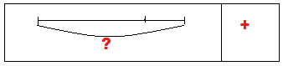
Большую помощь при обучении решению задач оказывает работа по таким схемам:

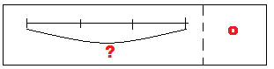
1)Находим целое неодинаковых частей действием сложения.

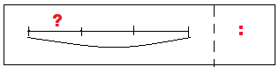
2) Находим целое одинаковых частей действием умножения.

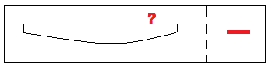
- Находим одинаковую часть целого действием деления.

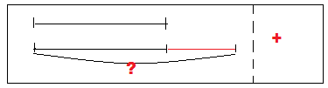
4)Находим неодинаковую часть целого действием вычитания.

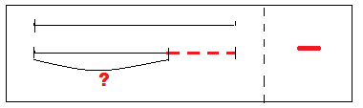
5)Увеличение числа на несколько единиц находим действием сложения.

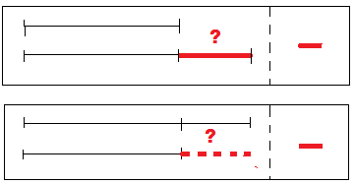
6)Уменьшение числа на несколько единиц находим действием вычитания.

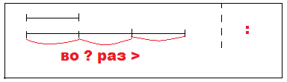
7) Разностное сравнение. Находим действием вычитания.

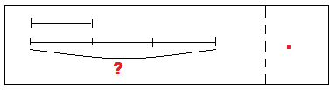
8)Кратное сравнение. Находим действием деления.

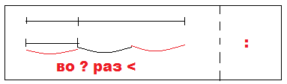
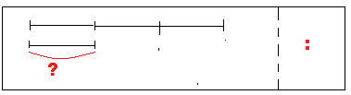
9)Увеличение числа в несколько раз. Находим действием умножения.

- Уменьшение числа в несколько раз. Находим действием деления.
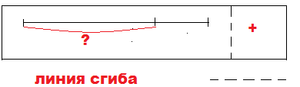
Работу по этим схемам провожу по-разному. Иногда – в виде диктанта. Я называю, что необходимо найти, дети самостоятельно чертят схему в тетрадях, быстро проверяем, что получилось. Или провожу эту работу устно.

Показываю детям схему, нарисованную на листе бумаги, так, чтобы знак действия был закрыт (по линии сгиба). Дети объясняют, что и как мы находим, затем открываем знак действия и проверяем.
Эти схемы я широко использую при решении составных задач, когда составную задачу расчленяем на простые. С их помощью даже слабоуспевающие ученики в моем классе разбираются в задачах, могут устанавливать взаимосвязь между величинами.
Каждый ученик имеет ручки с разными цветами, которые используются в определенном порядке: красный, зеленый, сиреневый, черный.
Например, возьмем задачу на пропорциональную зависимость.
В 4 одинаковых ящиках было 28 кг апельсинов. Сколько килограммов апельсинов в 9 таких ящиках?

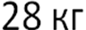
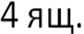

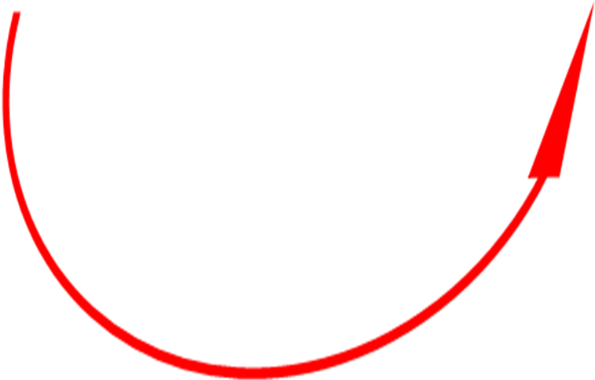




Вначале составляем краткую запись задачи в виде таблицы. Дети работают в тетрадях, используя разные цвета, а учитель - на доске с цветными мелками или использует презентацию.
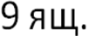
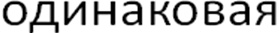

Перед учителем всегда должен стоять вопрос, как провести необходимое для поиска решения задачи рассуждение наиболее доступным младшему школьнику образом. Сначала нужно выявить зависимость между величинами.
Рассуждение начинаем с главного вопроса задачи. Возьмем красный цвет и выделим главный вопрос задачи квадратиком прямо на ее краткой записи. Ставится вопрос: что нужно, чтобы найти массу 9 ящиков? (Используем схему). Красным цветом от главного вопроса задачи ведем 2 стрелки: к числу 9 (количество ящиков) и к знаку вопроса (масса 1 ящика). Вычленилась простая задача. Неизвестна масса 1 ящика. Знак вопроса обводим зеленым кружочком. Теперь ставится вопрос: что нужно сделать, чтобы найти массу 1 ящика? Зеленым цветом ведем стрелки к числам 4 (количество ящиков) и 28 кг (масса всех ящиков). Затем на краткой записи устанавливаем порядок действий (обратный ход), в кружочках отмечаем порядок действий. Таким образом отчетливо видно, что данная составная задача имеет 2 действия решения. Использование разных цветов помогает устанавливать количество действий задачи и взаимосвязь между величинами.
В конце вычленяем простые задачи:
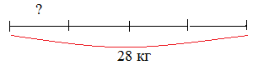
1.

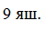
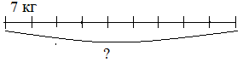
2.

Представление составной текстовой задачи в виде последовательной цепочки простых задач способствует развитию логического мышления.
Обучение детей младшего школьного возраста аналитическому способу рассуждения при решении задач уместно начинать с задач в два действия, затем постепенно усложнять их.
Возьмем еще одну задачу на пропорциональную зависимость, где добавляется промежуточное действие.
На 6 клумбах с тюльпанами 240 цветов. Сколько цветов на 5 клумбах с нарциссами, если на каждой клумбе нарциссов на 30 больше, чем тюльпанов?
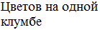
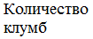

Составляем сначала краткую запись в виде схемы:

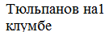
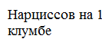
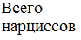
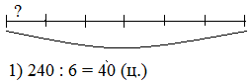
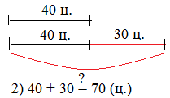
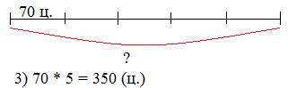
К каждому действию составляем чертеж:

По краткой записи отчетливо видно, что составная задача состоит из трех взаимосвязанных между собой простых задач: (240 : 6 + 30) * 5
В третьем классе учащиеся знакомятся с новыми величинами (скорость, время, расстояние, стоимость, цена, количество и т. д.), увеличивается количество действий в составных задачах, и все это требует от ребенка немалых усилий.
Возьмем задачу на движение. Она является традиционной для школьного курса математики.
Байдарка шла 5ч со скоростью 4 км/ч, а остальное время – со скоростью 6 км/ч. Сколько часов она была в пути, если всего она прошла 38 км?









Составляем схему:
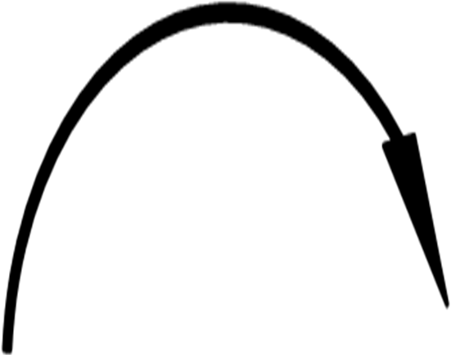

Главный вопрос задачи обозначим красным квадратиком. (Сколько всего часов байдарка была в пути? – Это целое). Что нужно для того, чтобы на него ответить?
На схеме хорошо видно, что целое t состоит из двух частей: t₁и t₂. (Так выделилась задача).
Встает следующий вопрос: за сколько часов байдарка прошла остальной путь? Что для этого нужно узнать? (s_{II} и v_{II}). Вычленилась еще одна простая задача (стрелки зеленого цвета).
Появляется третий вопрос: чему равен путь, пройденный со скоростью 6 км/ч (s_{II})? Чтобы найти его, нужно знать s и s_{I} (часть целого). Вычленилась третья простая задача (стрелки сиреневого цвета).
Чтобы найти s_{I}, нам нужно узнать v и t_{I}. Вычленилась четвертая простая задача (стрелки черного цвета).
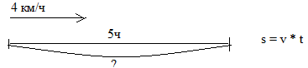
Цвета отчетливо показывают, что данная составная задача состоит из четырех простых. Значит, она решается в 4 действия. Теперь расставляем на краткой записи задачи порядок действий: от начала записи к концу. Пользуясь этой схемой, дети смело могут объяснить, что задача имеет четыре действия, установить, что за чем они будут находить и как что с чем связано.
- 4 * 5 = 20 (км) - s_{I}

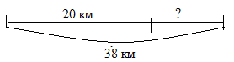
- 38 – 20 = 18 (км) - s_{II}

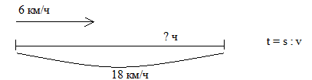
- 18 : 3 = 3 (ч) - t_{II}

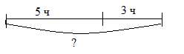
- 5 + 3 = 8 (ч) – t
- Составляем выражение: (38 – 4 * 5) : 6 + 5



В тетрадях составляем новую краткую запись задачи в виде таблички, которую заполняем по мере решения задачи. Вместо вопросительных знаков рисуем кружочки соответствующих цветов.




Проверку решения задачи производим по всем этим данным.
Разберем задачу другого вида:
Два мастера делают игрушки с одинаковой производительностью. Первый мастер сделал 32 игрушки, а второй мастер - 24 игрушки. Когда они подсчитали время своей работы, то оказалось, что вместе они затратили на нее 14 часов. Сколько времени затратил на эту работу каждый мастер?
Составляем схему – таблицу. Данная задача имеет два главных вопроса:

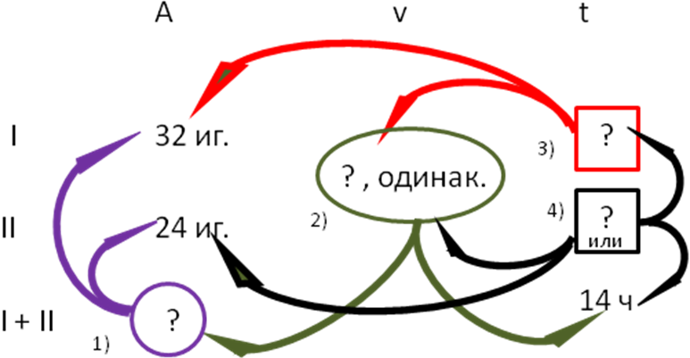

- 32 + 24 = 56 (иг.) – A_{I} + A_{II}
- 56 : 14 = 4 (иг.) - v
- 32 : 4 = 8 (ч) - t_{I}
- 24 : 4 = 6 (ч) - t_{II} или 14 – 8 =6 (ч)
Для лучшего усвоения взаимосвязи между величинами полезно решать с разбором задачи с буквенными данными. Например, рассмотрим задачу на движение:
Аня шла к часов со скоростью у км/ч, а Полина – а часов со скоростью у км/ч. На сколько километров больше прошла Полина, чем Аня?
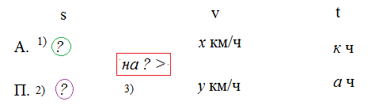






- х * к - s_{A} 2) у * а - s_{П} 3) у * а – х* к - на ? >
Возьмем задачу посложнее:
Олег пробежал а метров за в минут. На сколько быстрее он пробежит это расстояние , если увеличит скорость на 50 м/мин?
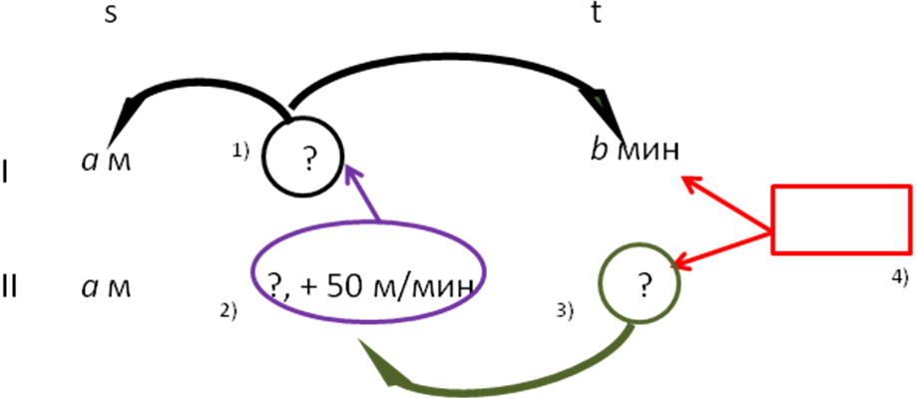
Составляем краткую запись задачи.

- a : b - v_{I}
- a : b + 50 - v_{II}
- a : (a : b + 50) - t_{II}
- b – (a : (a : b + 50)) – на ? <

Использованная литература:
- Математика. 3 класс; 4 класс. М.: Издательство «Ювента», 2006.
- «Школа 2000». Математика для каждого. Москва 2002.
- Т. Максимова, Т. Ю. Целоусова. Поурочные разработки по математике. К учебному комплекту Л. Г. Петерсон

429530, Чувашская Республика, Моргаушский район,
МБОУ «Моргаушская СОШ»
Смирнова Валентина Владимировна

